|  |
| --- |
|  |
| **地图发布与使用手册** |
|  |
|  |
| **申杰** |
| **2015/2/11** |

|  |
| --- |
|  |

目 录

1. 安装软件 1

1.1. 安装IIS 1

1.2. 安装geoserver 2

1.3. 安装uDig 3

2. GeoServer发布图层 6

2.1. uDig中编辑图层样式并导出 6

2.1.1. 加载图层 6

2.1.2. 编辑样式 11

2.1.3. 导出样式 13

2.2. GeoServer中发布图层 13

2.2.1. 登录geoserver服务器 13

2.2.2. 新建工作空间 14

2.2.3. 新建数据存储 15

2.2.4. 新建图层并发布 19

2.2.5. 查看图层 22

2.3. GeoServer中发布图层样式 24

2.3.1. 新建样式 24

2.3.2. 查看样式 27

2.4. GeoServer中关联图层样式 28

3. ArcGis发布图层 29

3.1. IIS中发布缓存切片 29

3.2. ArcCatalog中发布SDE数据（ArcGIS 10.0） 33

4. 图层配置示例 37

5. 注意事项 38

# 安装软件

## 安装IIS

**所需软件：IIS**

**安装步骤：**

控制面板->所有控制面板项->程序和功能->打开或关闭Windows功能，弹出对话框，将下图中的选项打上勾，单击确定，程序开始安装，安装完成后自动关闭。

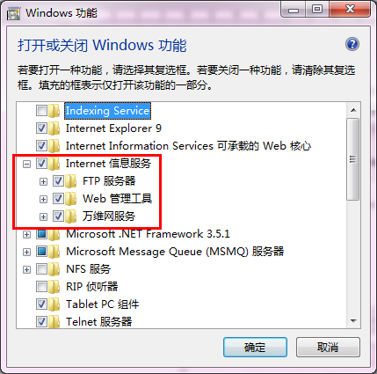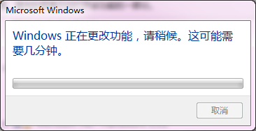

## 安装geoserver

**所需软件：**

jdk 1.7.0_07

apache-tomcat-7.0.34

geoserver

**安装步骤：**

1. 将下载的geoserver文件夹放到apache-tomcat-7.0.34\webapps文件夹下，如图所示：

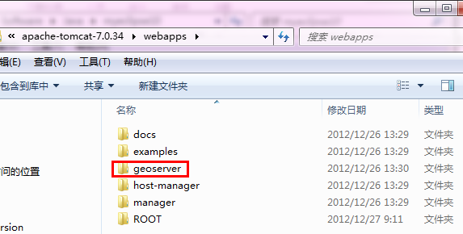

1. 启动tomcat：

apache-tomcat-7.0.34\bin文件夹下的startup.bat（双击运行）；

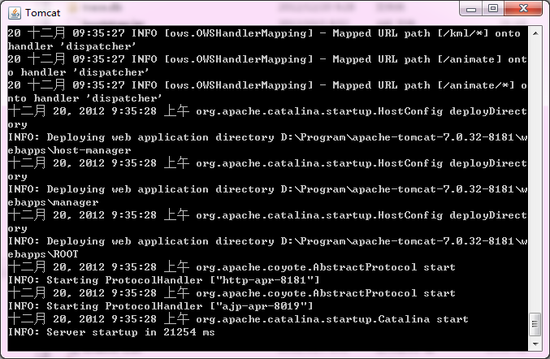

1. 打开浏览器，输入网址<http://localhost:8080/geoserver>（端口号默认为8080,），出现如下界面说明安装成功：

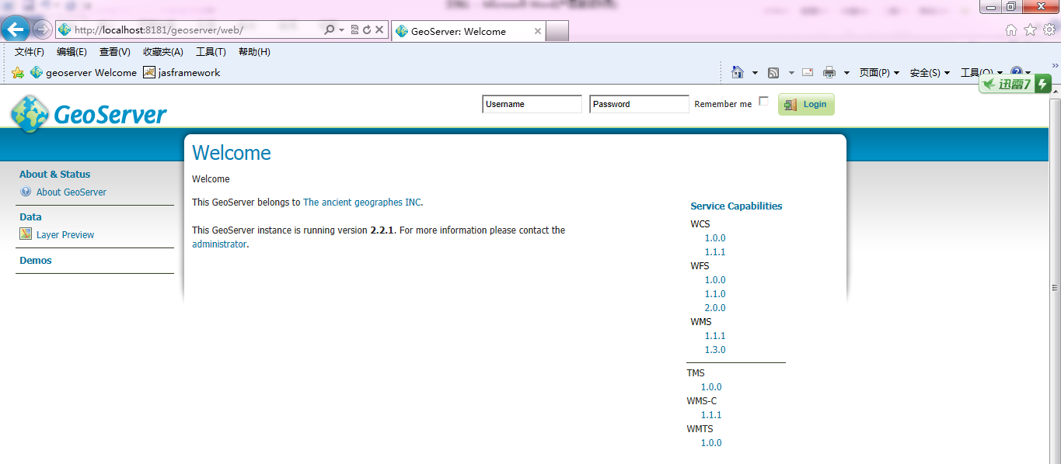

1. 登录GeoServer：

默认Username为admin，Password为geoserver。

## 安装uDig

**所需软件：**

uDig 1.3.2

jsdk_jpe_9.3

**安装步骤：**

1. 运行uDig.exe，打开安装界面，单击Next；

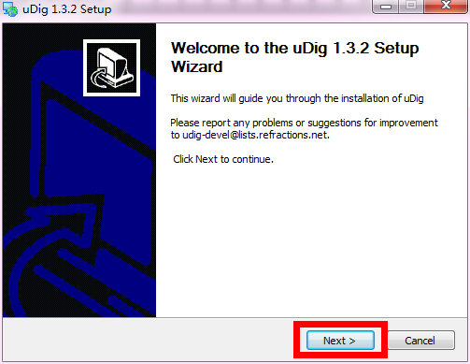

1. 在弹出的对话框中，选择I Agree，弹出对话框后，选择I Agree；

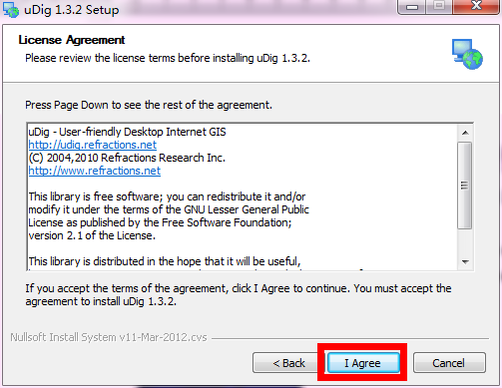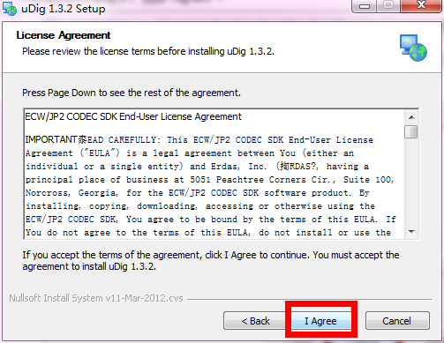

1. 在弹出的对话框中，选择程序的安装位置，单击Next；

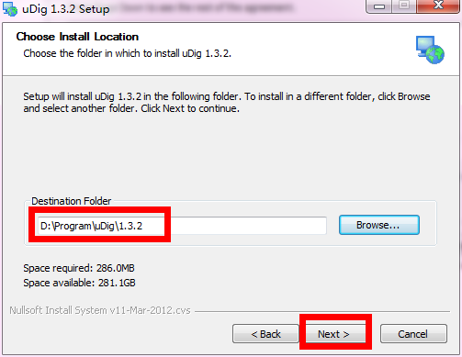

1. 在弹出的对话框中，选择Install；

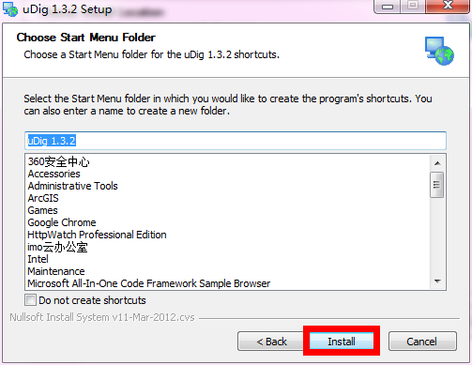

1. 在弹出的对话框中，单击Finish，完成安装。

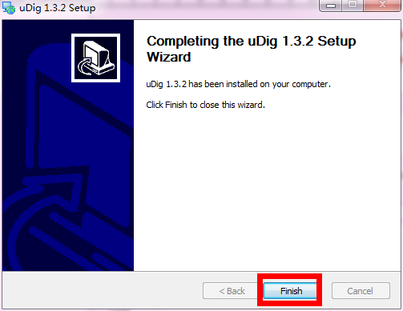

# GeoServer发布图层

## uDig中编辑图层样式并导出

操作步骤如下：

### 加载图层

打开uDig，单击Layer->Add…，在弹出的对话框中选择图层的加载方式：

* **添加SDE中数据：**

选择ArcSDE，单击Next，弹出对话框后，输入连接SDE时的设置，单击Next，在弹出的对话框中选择需要添加的图层后，单击Finish，完成添加。

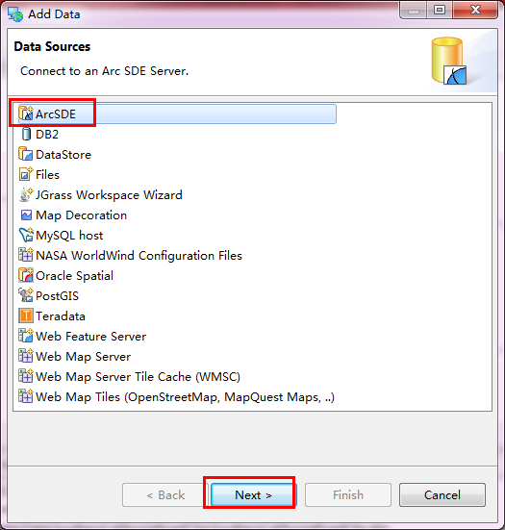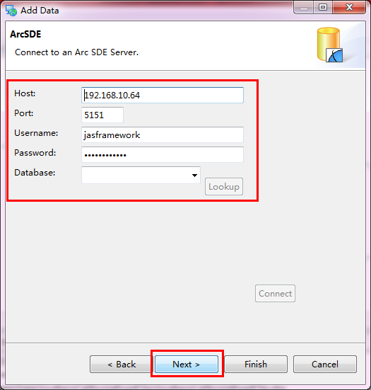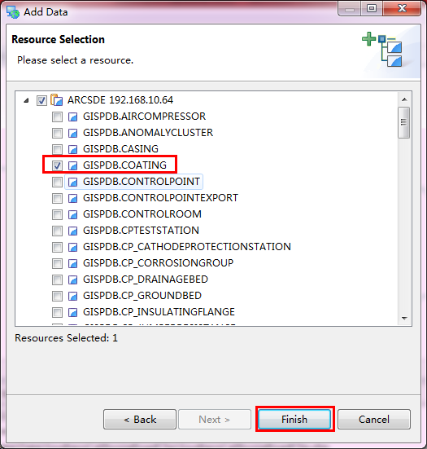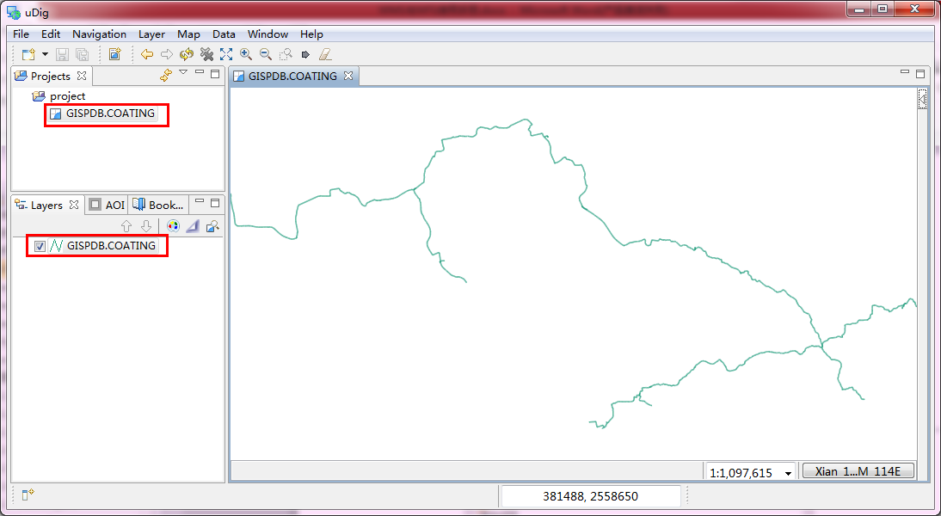

* **添加本地文件夹中数据（shape文件）：**

选择Files，单击Next，选择需要打开的文件，单击“打开”，图层添加成功；

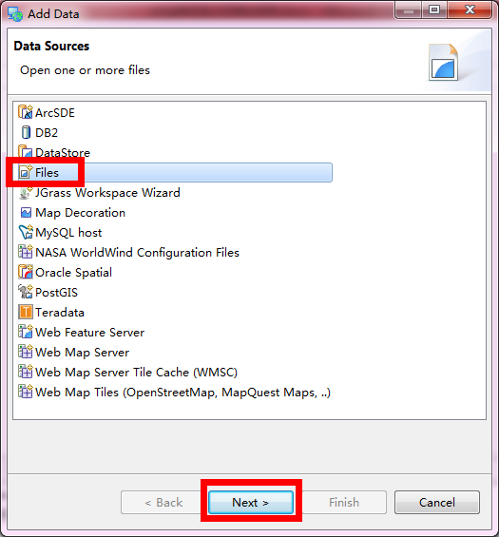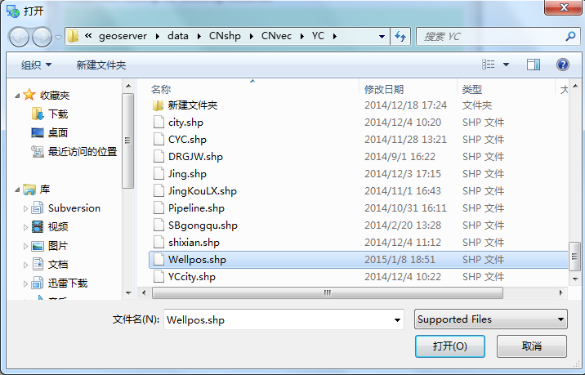

* **添加geoserver中数据：**

选择Web Feature Server，单击Next，弹出对话框，在URL处输入<http://localhost:8080/geoserver/wfs>（默认端口为8080），单击Next，在弹出的对话框中选择需要添加的图层，单击Finish，完成添加；

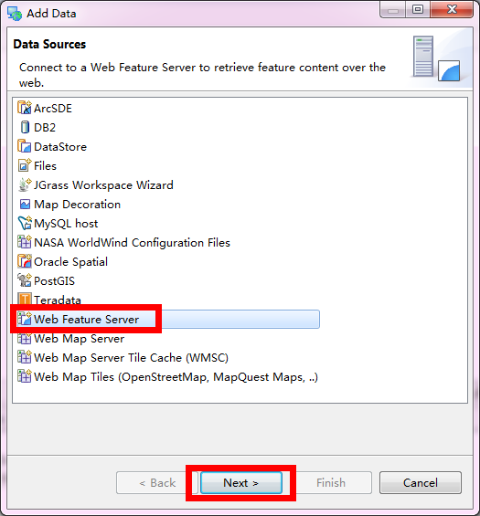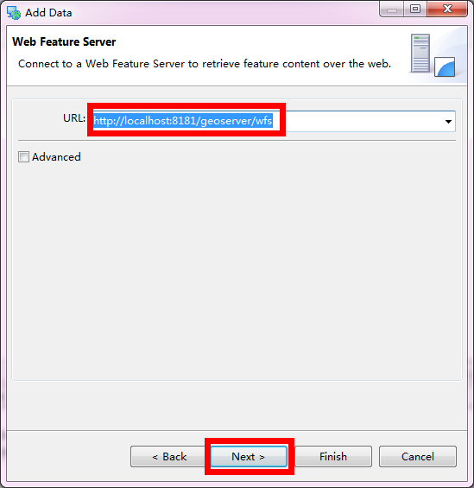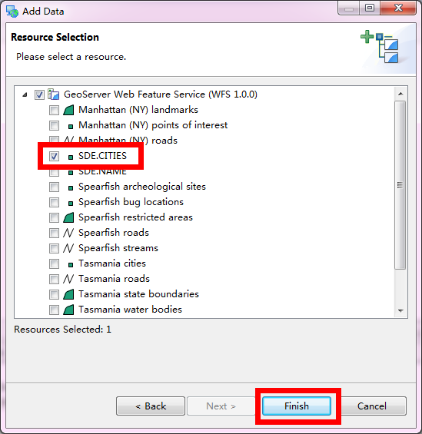

### 编辑样式

选中加载的图层，单击Layer->Change Style…，打开Style Editor对话框，更改需要编辑的各个选项；

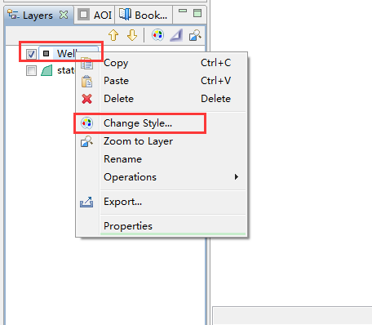

图层样式编辑界面如下：

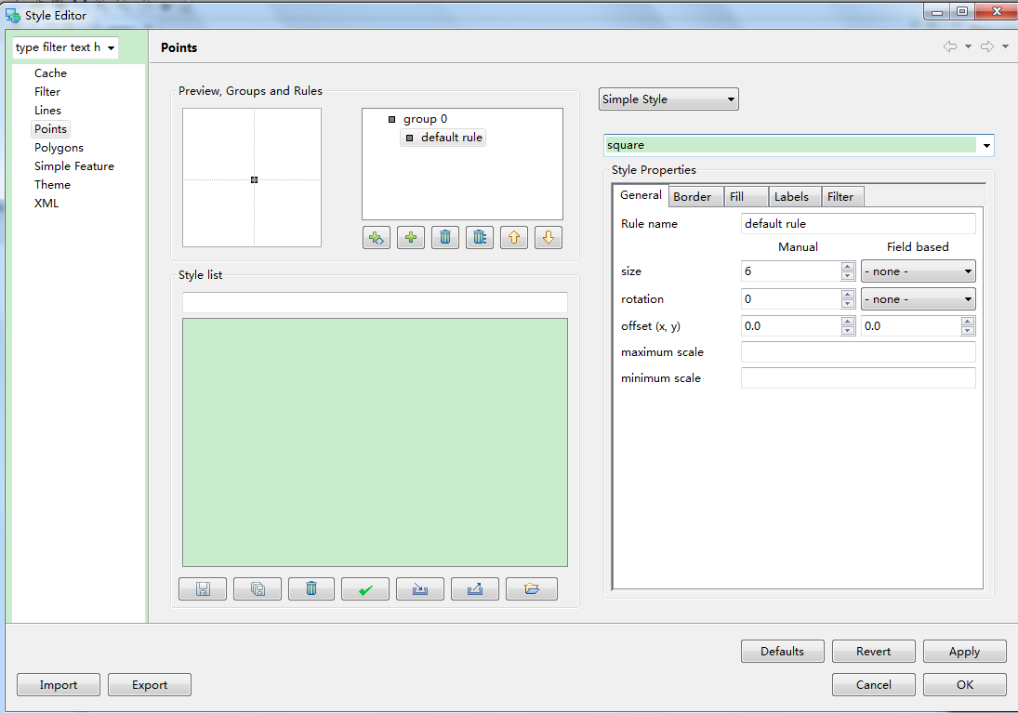

以点要素为例，设置如下：

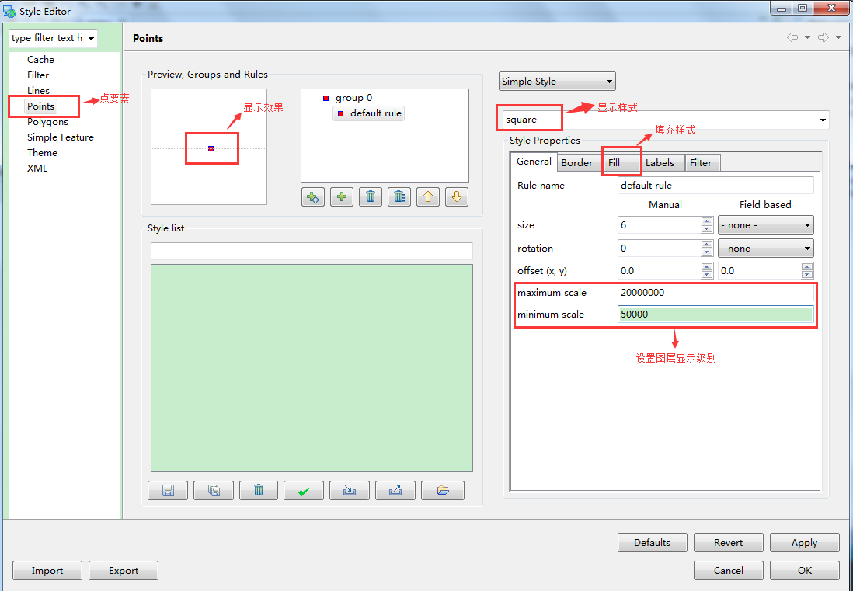

### 导出样式

样式编辑完成后，单击左下角的Export，在弹出的对话框中，选择保存位置后，单击“保存”按钮，导出编辑的样式文件（SLD文件）。

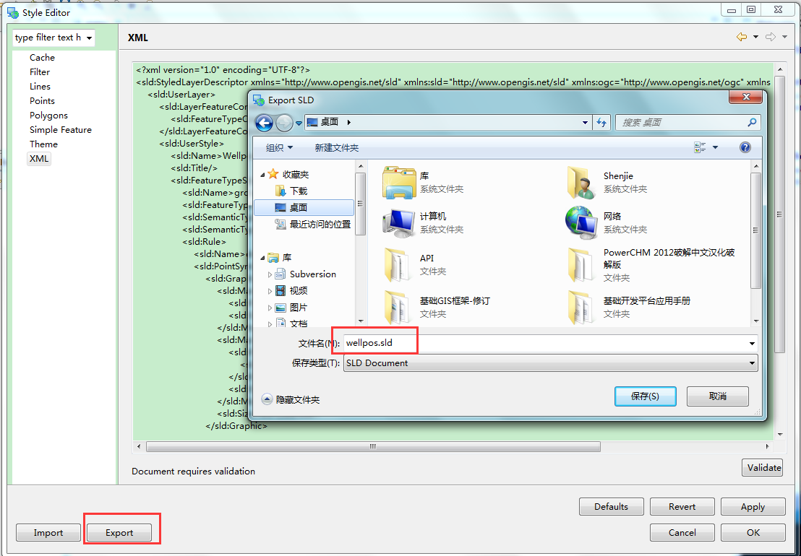

## GeoServer中发布图层

操作步骤如下：

### 登录geoserver服务器

登录<http://localhost:8080/geoserver（默认端口号为8080>）；

输入用户名：admin，密码：geoserver，登录成功后进入主页。

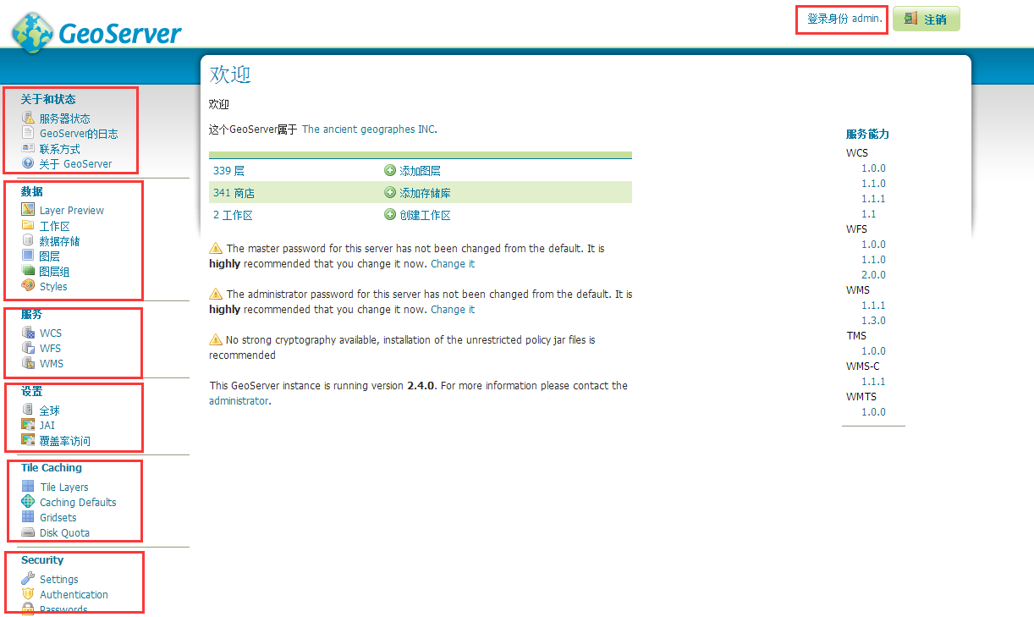

### 新建工作空间

进入页面后，单击左侧Data（数据）下的Workspace（工作区），在打开的页面中单击Add new workspace（添加新的工作区），进入页面，输入相关参数后单击Submit（提交）；

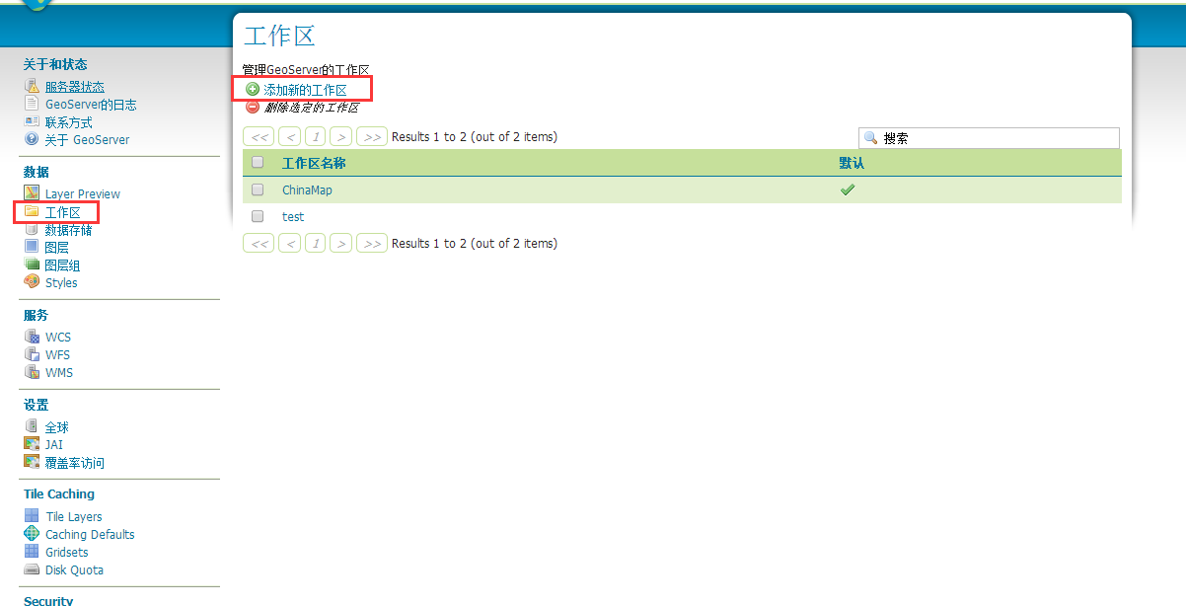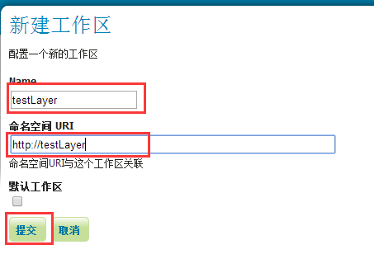

### 新建数据存储

单击左侧Data下的Stores（数据存储），在打开的页面中单击Add new Store（添加新的数据存储），进入页面。

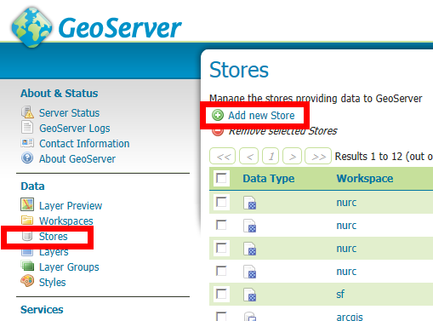

* **发布SDE数据**

1. 这里使用的是ArcSDE，单击ArcSDE；

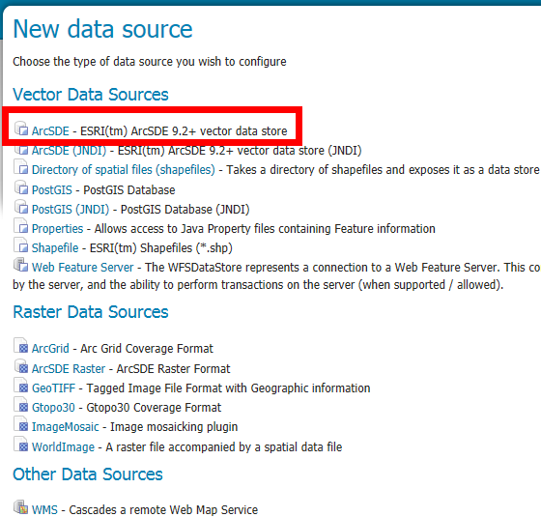

1. 进入页面后，输入相应参数后单击save（保存）：

在Workspace（工作区）下选择新建的工作空间，Server name or IP address、User 及Password为连接sde时的设置；

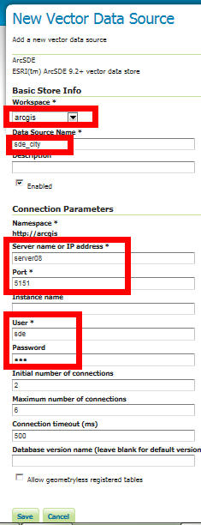

* **发布shape文件**

1. 这里使用的是shape文件，单击Shapefile；

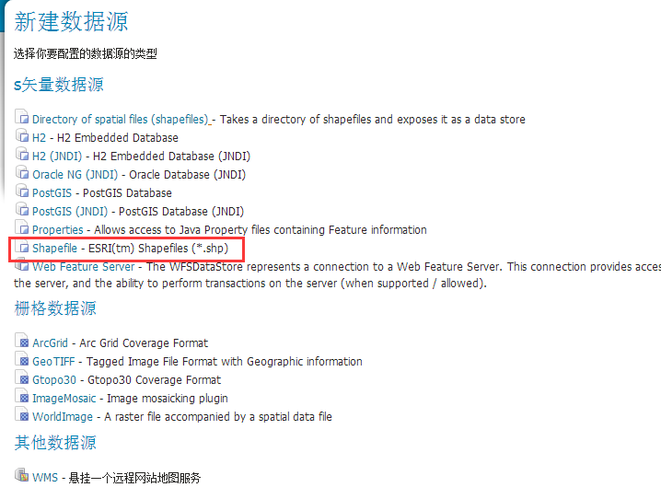

1. 进入页面后，输入相应参数后单击save（保存）：

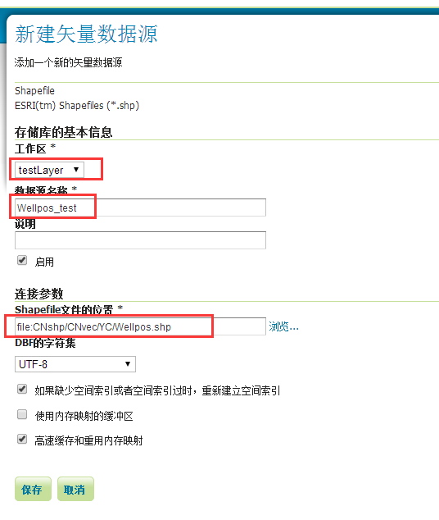

### 新建图层并发布

单击左侧Data（数据）下的Layers（图层），在打开的页面中单击Add a new resource（添加新的资源），进入页面，在Add layer from处选择上面创建的工作空间后即可显示出可以发布的图层，单击需要发布图层后面的Publish；

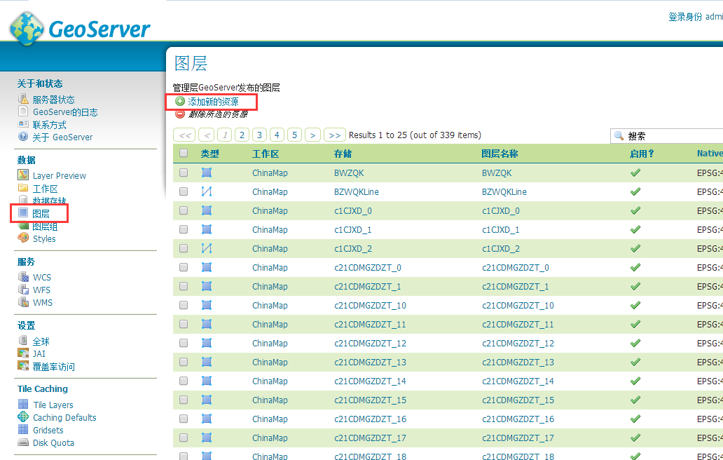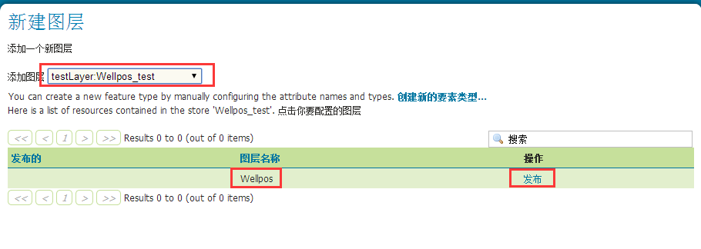

进入页面后，在Data标签页下输入相应参数，单击save，图层发布完成；

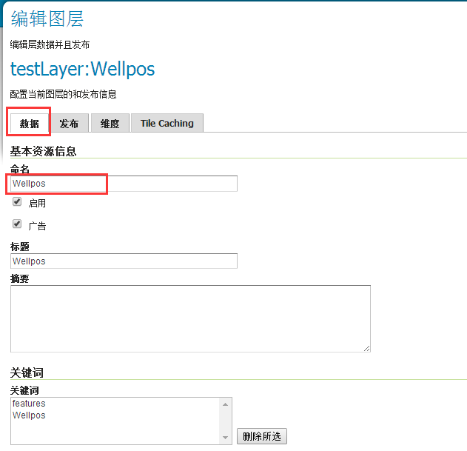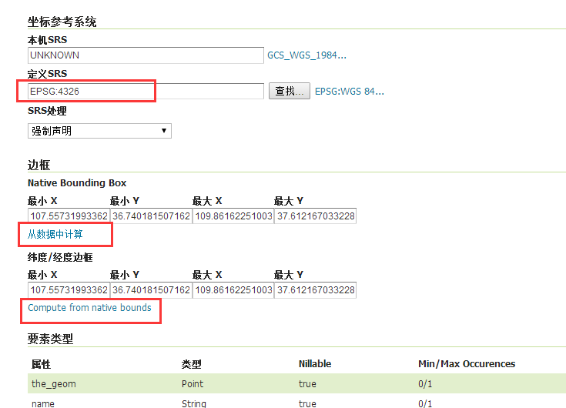

### 查看图层

单击Data（数据）下的Layer Preview可以查看发布的图层。

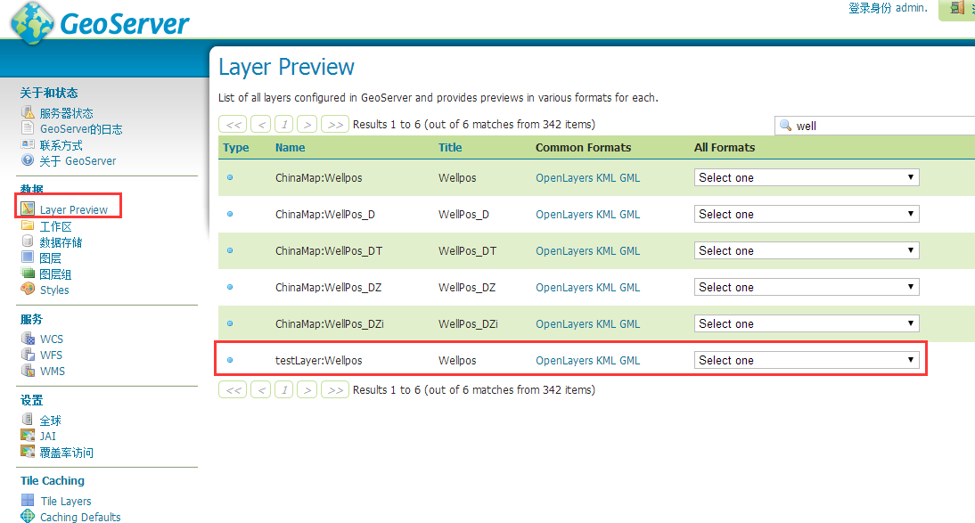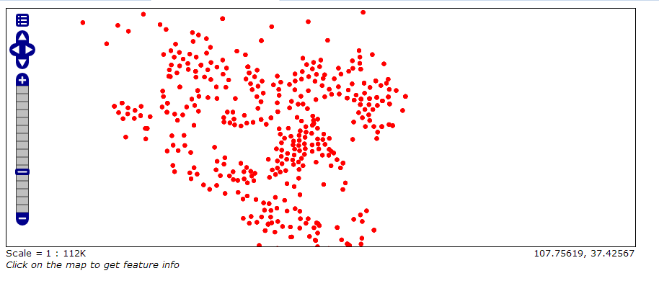

注：未设置图层样式时，使用默认的图层样式（本例中默认图层样式为point）

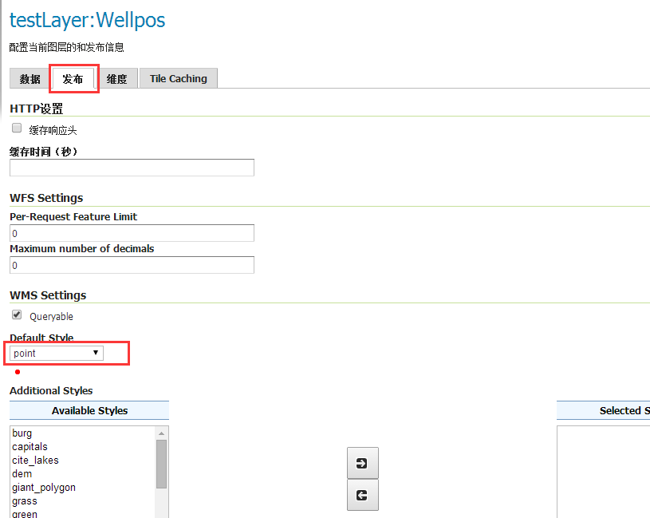

## GeoServer中发布图层样式

### 新建样式

1. 单击左侧Data下的Styles，在打开的页面中单击Add a new style；

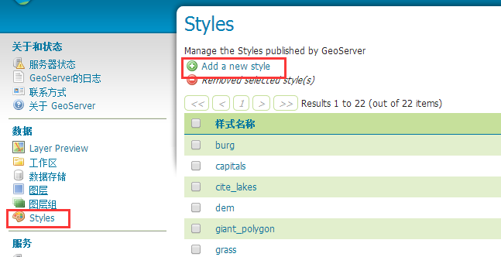

1. 在打开的页面中，Name处输入样式名称，SLD file处单击“浏览”，在弹出的对话框中选择需要的样式文件，单击打开，然后单击SLD file处的Upload…，就会将样式的XML文件加载进来；

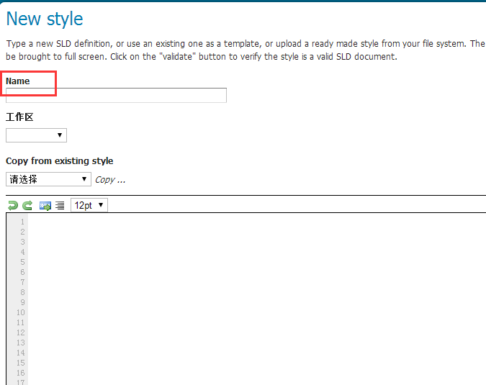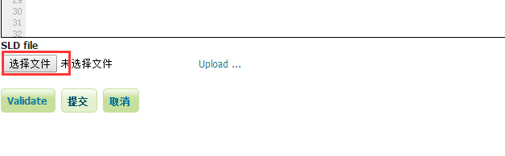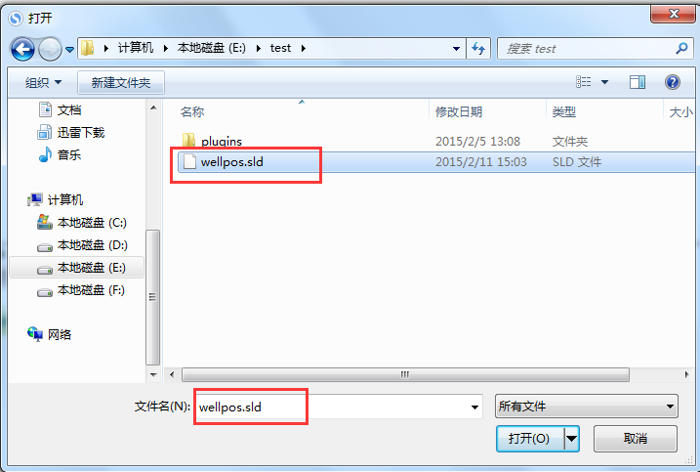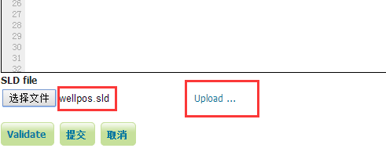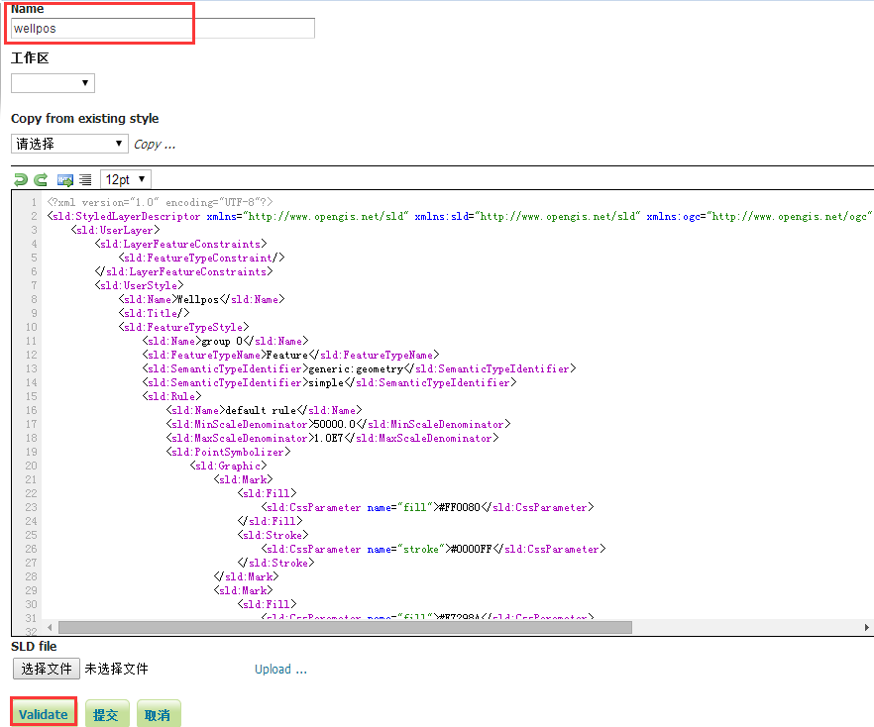

1. 单击Submit（提交），完成发布。单击Validate可以验证添加的样式文件是否有效。

### 查看样式

单击Data下的Styles可以查看发布的样式。

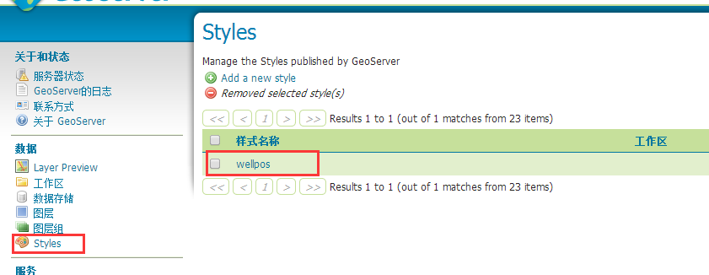

## GeoServer中关联图层样式

1. 单击Data（数据）下的Layers，在右侧选择需要更改样式的图层，单击图层名称；

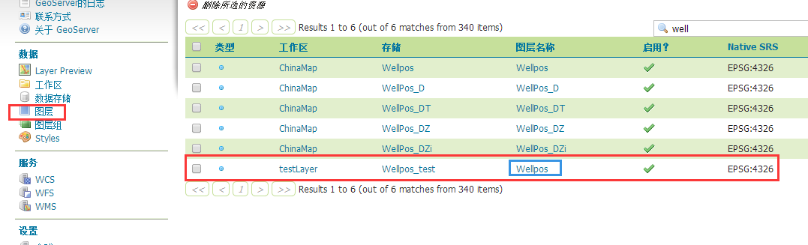

1. 进入Edit Layer（编辑图层）页面后选择Publishing（发布）标签；

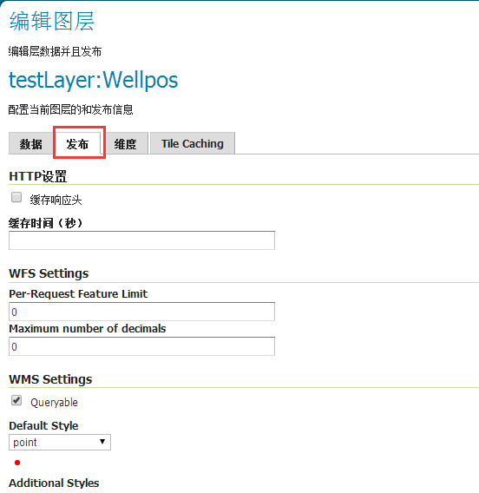

1. 在Defautl Style处选择需要的样式，单击save，样式修改成功；

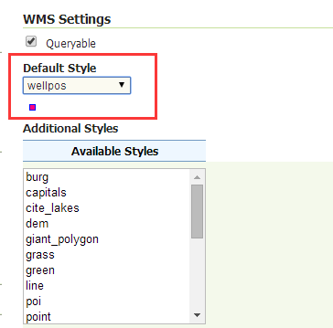

1. 在Layer Preview处可以查看修改样式后的图层。

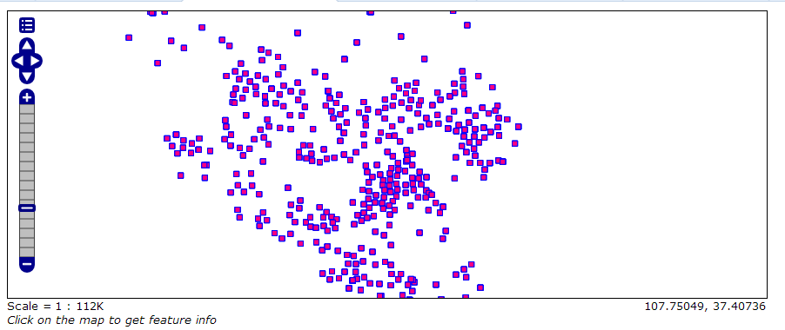

# ArcGis发布图层

Arcgis切图及发布服务详见Arcgis切图及发布服务说明-V2.0.doc



## IIS中发布缓存切片

无需要在服务器上安装部署arcgisever，只需要将由arcgis server缓存功能生成的松散png图片拷贝发布到web容器中（IIS或tomcat等），以IIS为例：

1. 控制面板->所有控制面板项->管理工具->Internet信息服务（IIS）管理器（双击），弹出对话框；

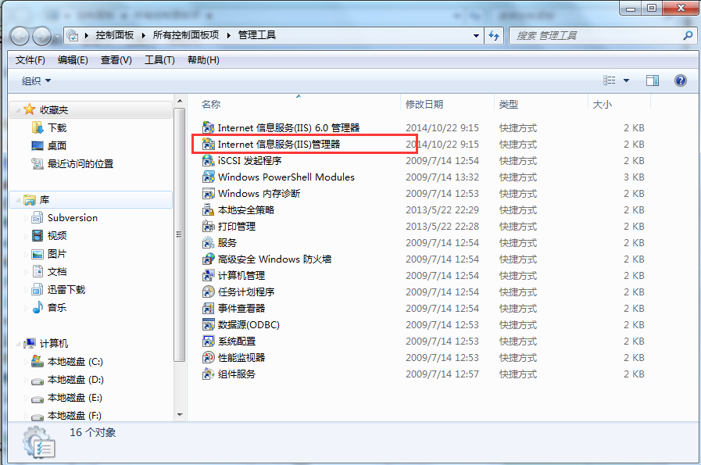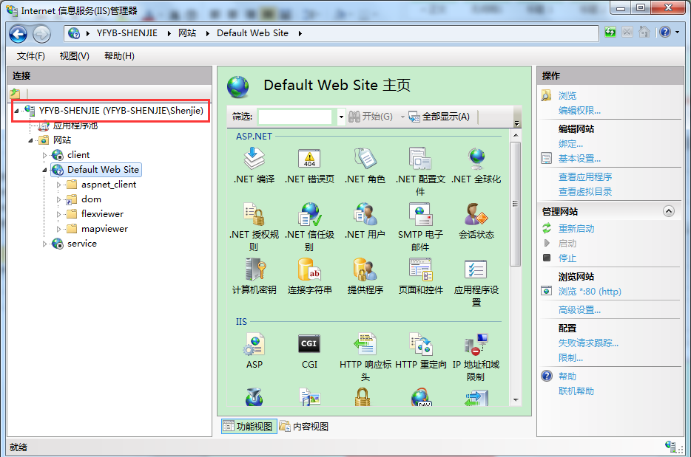

1. 在“Internet信息服务（IIS）管理器”对话框中，右键单击“Default Web Site”，选择“添加虚拟目录”，弹出对话框，在“别名”处输入需要在“Default Web Site”下显示的名称，“物理路径”处输入数据的位置，单击“确定”完成。

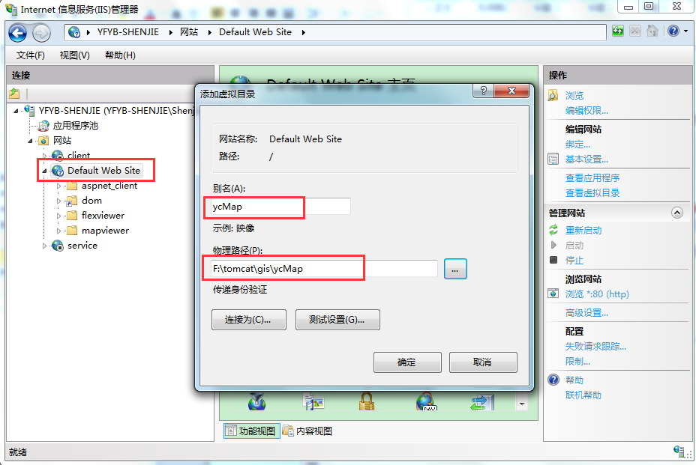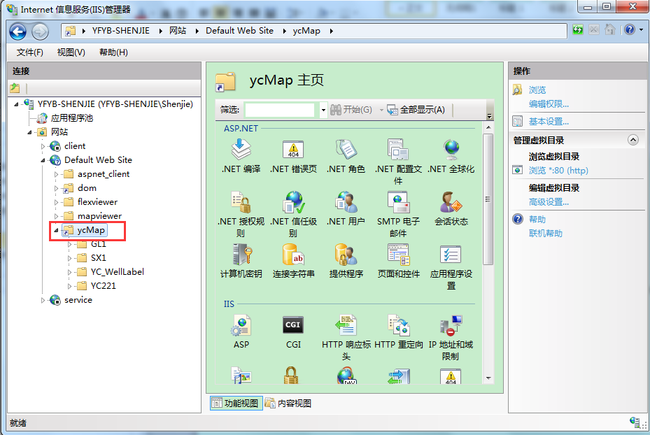

启用目录浏览：

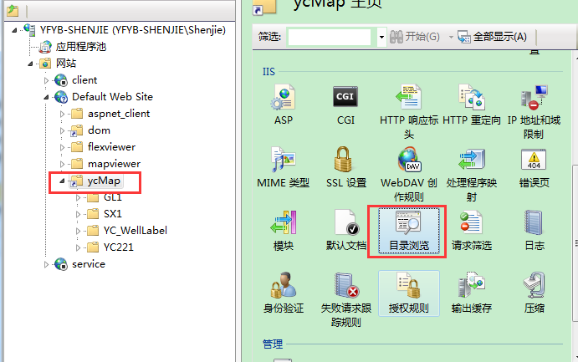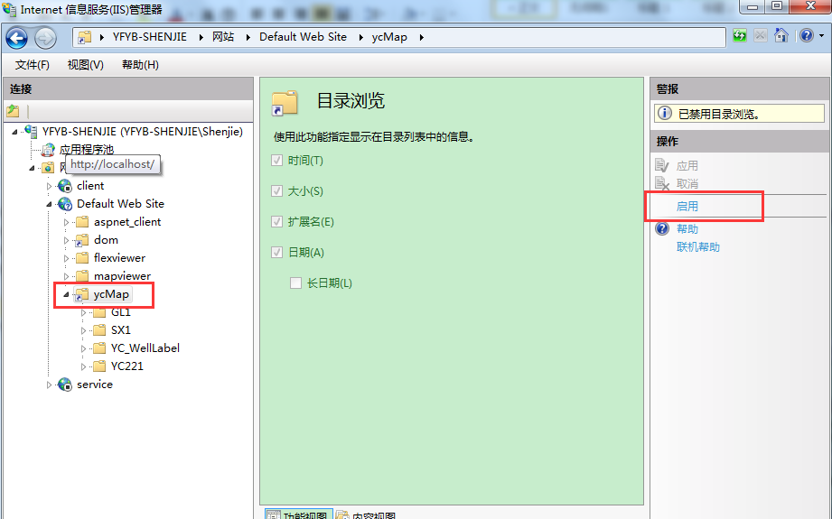

1. 浏览器输入<http://localhost/ycMap/> ，看是否可以成功访问。

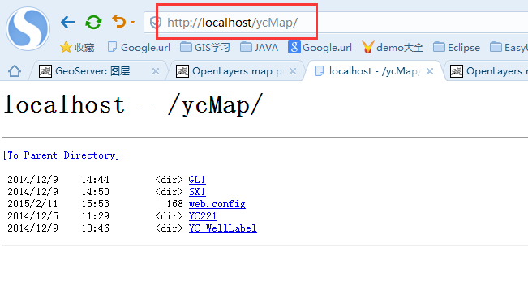

## ArcCatalog中发布SDE数据（ArcGIS 10.0）

1. 打开ArcMap，选择Add Data，弹出对话框，在Look in处选择Database Connection，连接SDE数据库，选择点、线、或者面要素，点击Add：

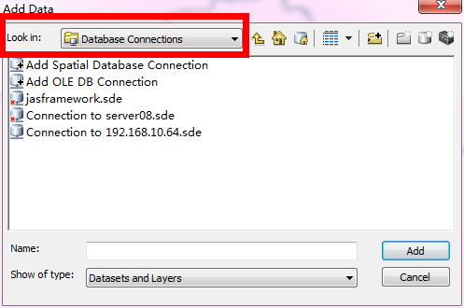

1. 将工程保存为.mxd文件：

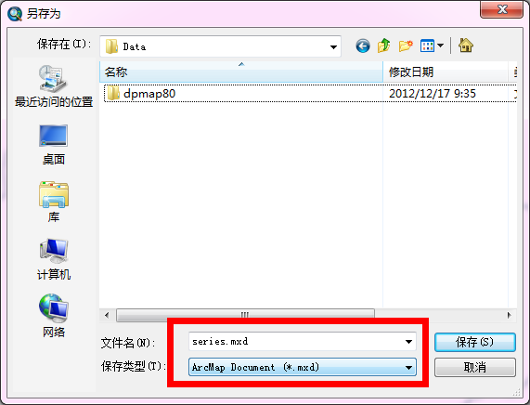

1. 打开ArcCatalog，在【GIS Servers】处双击【Add ArcGIS Server】，弹出【Add ArcGIS Server】，选择【Manage GIS Services】->【下一步】，弹出【General】页面；

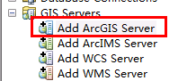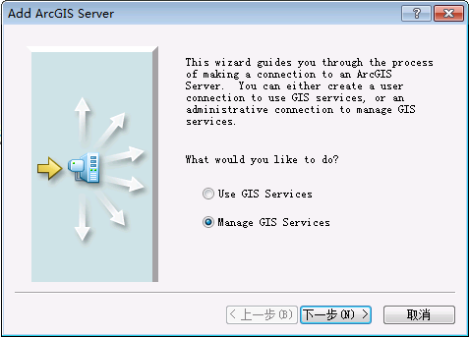

1. 【Server URL】为服务地址，依照下图示例填写即可；【Host Name】为计算机名称。

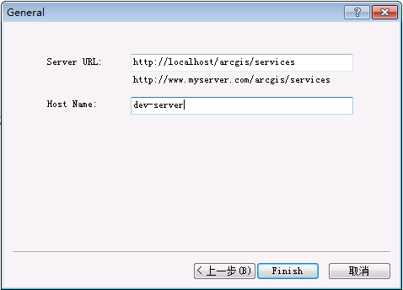

1. 找到2)中保存的.mxd，右键点击，选择“Publish to ArcGIS Server”，弹出对话框：

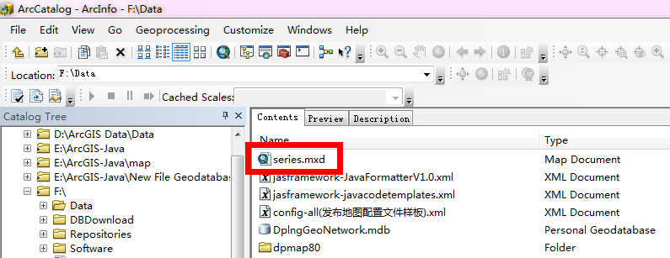

1. 在对话框中，可按照要求更改各选项，也可使用默认值，单击下一步，在弹出的对话框中选择“Mapping(always enabled)”、“Feature Access”，单击下一步，点击“Finish”完成：

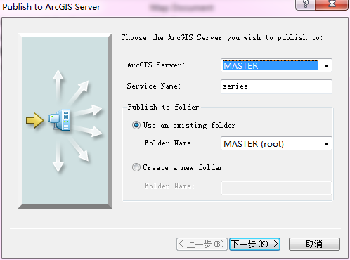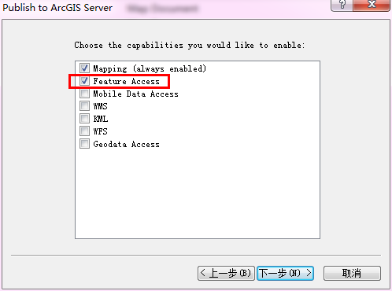

1. 在Gis Servers下右键单击4)中发布的地图，选择Services Properties，弹出对话框，在Capabilities标签页下查看URL，将此URL粘贴到浏览器中，并在arcgis与services之间加上rest，浏览查看：

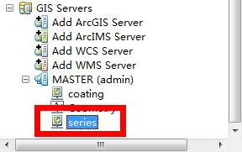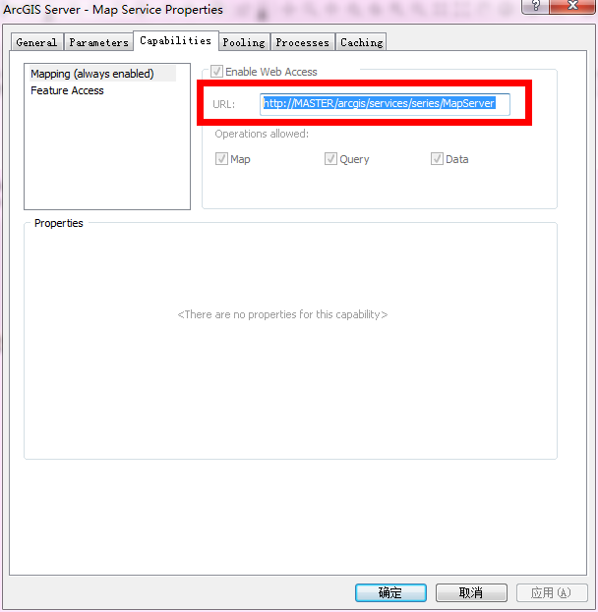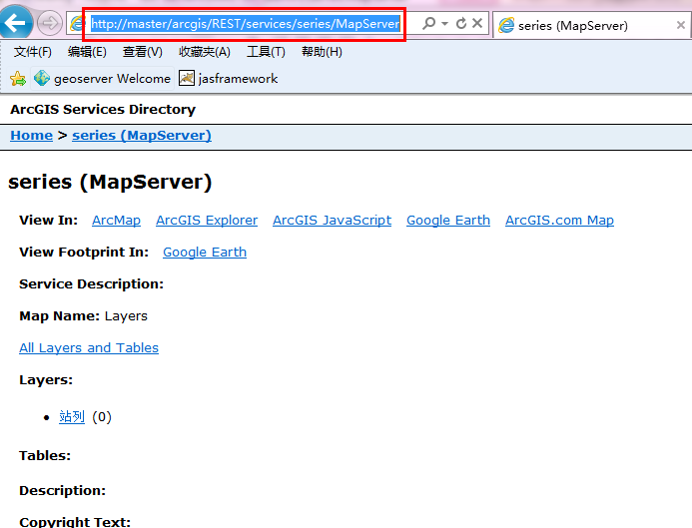

# 图层配置示例

<basemaps>

<layer id=*"layerSetBasemaps001"* label=*"背景图层"*>

<layer id=*"yanMap_01"* label=*"全国"* type=*"esritiled"*

visible=*"true"* alpha=*"1.0"* url=*"http://localhost/ycMap/YC221/Layers/_alllayers/"*/>

<layer id=*"yanMap_03"* label=*"公路"* type=*"esritiled"*

visible=*"false"* alpha=*"1.0"*

url=*"http://localhost//ycMap/GL1/Layers/_alllayers/"*/>

<layer id=*"yanMap_04"* label=*"水系"* type=*"esritiled"*

visible=*"false"* alpha=*"1.0"*

url=*"http://localhost//ycMap/SX1/Layers/_alllayers/"*/>

</layer>

</basemaps>

//配置业务图层

<operationallayers>

<layer id=*"ope"* label=*"操作图层"*>

<layer id=*"wellpos"* label=*"井"* type=*"wms"* visible=*"true"* visiblelayers=*"testLayer:Wellpos"* wkid=*"4326"* **skipgetcapabilities="*true*" //wms服务必须设置为true**

maxfeatures=*"200"* shapeField = *"the_geom"*

url=*"http://localhost:8080/geoserver/wms"*/>

</layer>

</operationallayers>

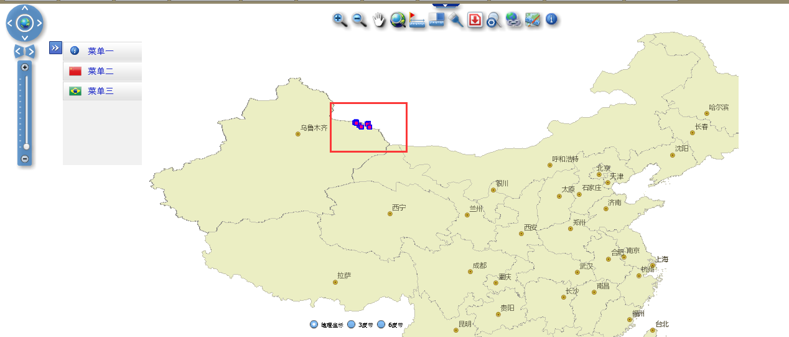

更多详细配置请参照config.xml配置说明

# 注意事项

* 使用wfs发布的图层时，可以是SDE数据库中的数据，也可以是shape文件中的数据；SDE中的数据可以对其进行增删改查操作，shape文件中的数据只能对其进行查看操作。
* 使用wfs时，必须将C:\inetpub\wwwroot文件夹下的crossdomain.xml文件，复制到tomcat文件夹下的webapps\ROOT文件夹下，解决flex跨域问题。

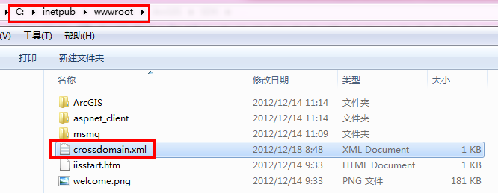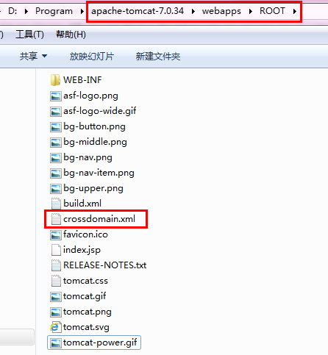

* uDig中初次连接SDE时，需要将jsdk_jpe_9.3中的文件配置到uDig中。

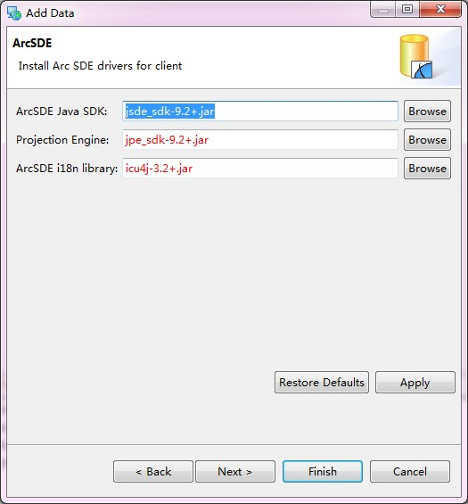

* 地图瓦片的存放格式必须为文件夹下按级别存放，且子文件夹名称为1、2、3…..，如图：

